🦝​ Busca su Pareja: Los Artículos
​
1. Artículos Definidos 🔍​
​
Escribe el artículo definido correcto (el, la, los, las) para hacer pareja con cada dibujo y su palabra.

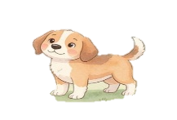 | 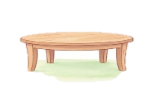 | 
____________ perro | ______________ mesa | ______________ libros
 | 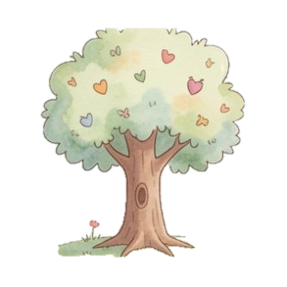 | 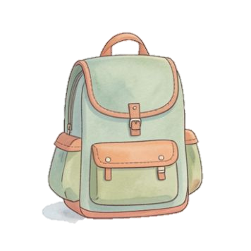
______________ nubes | ______________ árbol | ______________ mochila

2. Artículos Indefinidos 🎨​
​
Ahora escribe el artículo indefinido correcto (un, una, unos, unas) para hacer pareja con cada dibujo y su palabra.
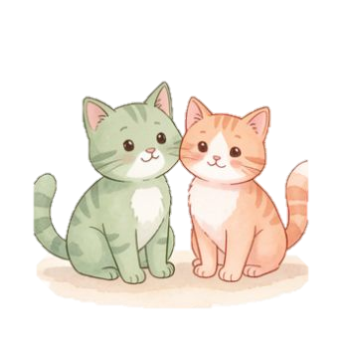
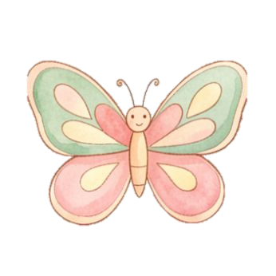 | 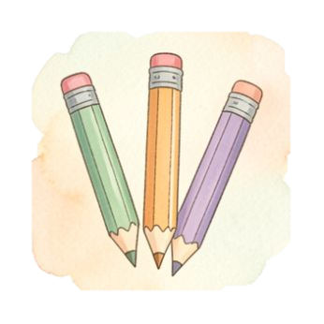 | 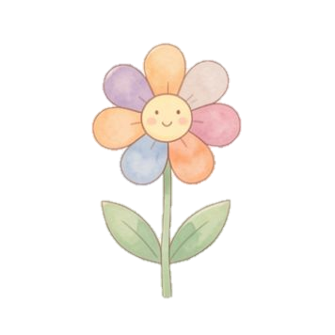
____________mariposa | ______________ lápices | ______________ flor
 |  | 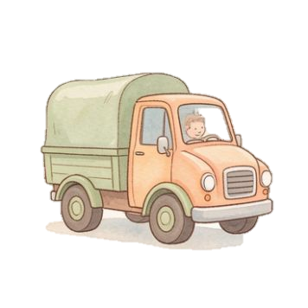
______________ gatos | ______________ casa | ______________ camión

3. Magia de Singular a Plural ✨​
​
Transforma las siguientes palabras de singular a plural. ¡No olvides cambiar tanto el artículo como el sustantivo!
​
1. El perro juguetón

​
2. Una manzana roja

​
3. La nube alta

_________________________________________________________________________

